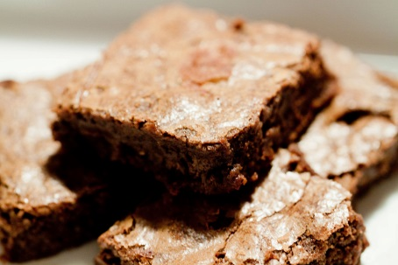
Veckobrev vecka 5
Ja, då var det redan dags! Eleverna slog oss med häpnad när de redan efter en vecka lyckades nå upp till målet på medelpoäng 75. Idag har vi mumsat kladdkaka och vispgrädde och riktigt myst oss på mattelektionen. Nästa mål är medelpoäng 95, och då vankas det popcorn!
I SO har vi avslutat studierna om judendom och gått över till Islam. Vi går först igenom vad eleverna vet/tror sig veta om Islam. Där får vi syn på hur eleverna ibland förväxlar olika religiösa attribut. Eleverna tycker att det är spännande eftersom detta är lite främmande för dem. Vi har många givande diskussioner.
I NO håller vi på att avsluta vårt arbetsområde om ellära. Vi repeterar, tittar på filmer, läser och skriver. I nästa vecka har de förhör på ord och begrepp. Eleverna tränar dessa på lektionstid. De har även fått orden av mig om de vill träna hemma. Man behöver inte kunna alla. De får i morgon ringa in de ord som är viktigast att kunna.
I engelska fortsätter vi med serien. Vi har kommit halvvägs. I Svenskan arbetar vi med att kunna skriva målande beskrivningar. I matten har vi just börjat på ett nytt kapitel. Ni kn se i bifogad planering vad området innehåller.
Eleverna vill inte vara ute, men det måste de, även om det regnar. De måste ta med sig regnkläder. Vi släpper givetvis in dem om det spöregnar. Annars förväntar vi oss att de har kläder som klarar duggregn. Det har de inte, säger de. Vi kan inte låta eleverna vara ensamma i korridor eller klassrum. Utomhus finns rastvakter. Inne blir det bråk.

Läxor till nästa vecka:
Tisdag: Förhör på ord och begrepp i NO. (frivillig läxa)
Onsdag: tabellförhör multiplikation.
Fredag: Engelska glosor.
Hälsningar Daniel och Christina

